LINEAMIENTOS GENERALES PARA LA CONSTRUCCIÓN Y OPERACIÓN DEL SISTEMA DE EVALUACIÓN DE LA GESTIÓN MUNICIPAL (SEGEMUN)

**San Felipe del Progreso, Abril 30 del 2019.**

**INTRODUCCIÓN**

Sin duda alguna, nuestro país vive una nueva época tanto en lo político, como en lo económico y en lo social. La patria que anhelamos ser y que habremos de heredar a las generaciones futuras, requiere del diseño de estrategias adecuadas a los tiempos que vivimos.

No hay un solo país cuyo gobierno, por más liberal que sea, no tenga algún elemento de la planeación, ya que por el simple hecho de usar recursos públicos se requieren procesos que, en sociedades democráticas, incluyen también la medición, la evaluación y la rendición de cuentas del destino de dichos recursos.

Lo anterior hace que a la normatividad ya existente, se haga extensiva una debida planeación, una programación eficiente y eficaz y un adecuado Sistema de Evaluación de la Gestión Municipal (SEGEMUN) para el desarrollo real de nuestro municipio,

El Gobierno Municipal debe dictar el rumbo de los objetivos, planes, programas y estrategias, a desarrollar, para que juntos gobierno y sociedad vayan en la misma dirección, y con ello lograr de manera más fácil el desarrollo sustentable que tanto hemos anhelado por décadas

Actualmente, los ayuntamientos enfrentan serias limitaciones en el uso de sus recursos debido a la desvinculación de los objetivos y las metas de sus planes y programas de desarrollo con la ejecución de las acciones, asimismo el proceso presupuestal muchas veces se maneja independientemente sin considerar la información generada por la evaluación del desempeño, es decir, en la mayoría de los casos dicha información no es considerada como una herramienta que determine la toma de decisiones en el proceso de asignación de recursos.

En este contexto, se ha logrado que el Plan de Desarrollo Municipal, el Presupuesto de Egresos Municipal y el Programa Anual, se elaboren con importantes innovaciones metodológicas orientadas a incrementar el nivel de eficacia y eficiencia en la Gestión Municipal. A través de la Metodología del Marco Lógico (MML).

**MARCO NORMATIVO**

Con fundamento en lo dispuesto por los artículos 26 y 134 de la Constitución Política de los Estados Unidos Mexicanos; 48, 54, 61 numeral II inciso c), 62, 71, 79, 80, 81 y 82 de la Ley General de Contabilidad Gubernamental; 85, y 110 de la Ley Federal de Presupuesto y Responsabilidad Hacendaria; 129 y 139 fracción I, de la Constitución Política del Estado Libre y Soberano de México; 2, 3, 15, 31 fracciones XXI, XXXV, XXXIX y XLVI, 48 fracciones XVI, y XVII, 69 fracción I, inciso b), 72, 74 fracción II, 79, 83, 84, 85, 95 fracción XV y XVII, 101 fracción I, 103, 114 y 122 de la Ley Orgánica Municipal del Estado de México; 1, fracciones I, II y IV; 7, 19, fracción I, II, III, IV, V, VI, VII, VIII, y IX, 22, 36, 37 y 38 de la Ley de Planeación del Estado de México y Municipios; 1 del Reglamento de la Ley de Planeación del Estado de México y Municipios; 285, 294, 295, 327, 327-A y 327-D, del Código Financiero del Estado de México y Municipios.

**GLOSARIO DE TÉRMINOS:**

**Código**: Al Código Financiero del Estado de México y Municipios;

**Comisión Temática:** Se refiere a la Comisión Temática en Materia de Planeación, Programación, Presupuestación, Contabilidad Gubernamental, Transparencia y Evaluación Municipal, coordinada por el Instituto Hacendario del Estado de México;

**Contraloría:** A la Contraloría Municipal;

**CONEVAL:** Al Consejo Nacional de Evaluación de la Política Social;

**Dependencias Administrativas:** A las que se refiere el artículo 87 de la Ley Orgánica Municipal del Estado de México; Áreas administrativas del gobierno municipal.

**Evaluación:** Al proceso que tiene como finalidad determinar el grado de eficacia, eficiencia, calidad, resultados e impacto con que han sido empleados los recursos destinados a alcanzar los objetivos previstos, posibilitando la determinación de las desviaciones y la adopción de medidas correctivas que garanticen el cumplimiento adecuado de las metas de conformidad con lo señalado en el artículo 10 de la Ley de Planeación del Estado de México y Municipios;

**IHAEM:** Al Instituto Hacendario del Estado de México;

**MML:** A la Metodología del Marco Lógico; herramienta para la elaboración de la Matriz de Indicadores para Resultados, que se basa en la estructuración y solución de problemas para presentar de forma sistemática y lógica los objetivos de un programa y de sus relaciones de causalidad, a través de la elaboración del árbol del problema y de objetivos, del que se obtienen las actividades, los componentes, el propósito y el fin, así como los indicadores asociados a cada u no de sus niveles, sus respectivas metas, medios de verificación y su puestos;

**MIR:** A la Matriz de Indicadores para Resultados; herramienta de planeación estratégica que en forma resumida, sencilla y armónica establece con claridad los objetivos de un programa y su alineación con aquellos de la planeación estatal y sectorial; incorpora los indicadores que miden los objetivos y resultados esperados; identifica los medios para obtener y verificar la información de los indicadores; describe los bienes y servicios a la sociedad, así como las actividades e insumos para producirlos; e incluye supuestos sobre los riesgos y contingencias que pueden afectar el desempeño del programa;

**Objetivo estratégico:** Elemento de planeación estratégica del Presupuesto basado en Resultados elaborado por los sujetos evaluados que permiten alinear los objetivos de los programas presupuestarios con los objetivos y estrategias del Plan de Desarrollo Municipal vigente y sus programas;

**Organismos Auxiliares:** A los organismos desconcentrados de la administración municipal: Sistema Municipal para el Desarrollo Integral de la Familia de San Felipe del Progreso, Instituto Municipal de Cultura Física y Deporte de San Felipe del Progreso;

**PAE:** Al Programa Anual de Evaluación del ejercicio fiscal correspondiente;

**Proceso presupuestario:** Al conjunto de actividades que comprende la planeación, programación, presupuestación, ejercicio, control, seguimiento, evaluación y rendición de cuentas, de los programas presupuestarios;

**Programa nuevo:** Al Programa presupuestario que se encuentra en el primer año de operación, o que la Unidad de Información, Planeación, Programación y Evaluación, haya determinado que presentó un cambio sustancial en su diseño y/u operación;

**Programa presupuestario (Pp):** Al conjunto de acciones sistematizadas dirigidas a resolver un problema vinculado a la población que operan los sujetos evaluados, identificando los bienes y servicios mediante los cuales logra su objetivo, así como a sus beneficiarios. Los programas presupuestarios se individualizarán en la estructura programática presupuestal;

**SED:** Al Sistema de Evaluación del Desempeño, a que hace referencia el artículo 327 y 327-A del Código Financiero del Estado de México; que permite evaluar el desempeño gubernamental en la ejecución de políticas públicas, para mejorar la toma de decisiones, mediante el monitoreo y seguimiento de los indicadores estratégicos y de gestión;

**Sujetos evaluados:** A las dependencias administrativas y los organismos auxiliares, que ejecuten los Programas Presupuestarios;

**Términos de Referencia (TdR):** Documento que plantea los elementos estandarizados mínimos y específicos, de acuerdo al tipo de evaluación y de programa a evaluar con base en especificaciones técnicas (perfil de los evaluadores, calendario de entregas de productos, etc.), objetivos de la evaluación (generales y específicos), así como de la normatividad aplicable (responsabilidades, alcances, restricciones, etc.);

**Trabajo de campo:** Al conjunto de actividades para recabar información en el área de influencia o geográfica donde opera el Pp, mediante la aplicación de encuestas o entrevistas a la población objetivo e inspecciones directas, incluyendo el acopio de toda información para la mejor evaluación del programa;

**Trabajo de administración:** Al conjunto de actividades para el acopio, organización y análisis de información concentrada en registros, bases de datos, documentación pública, incluyendo la información que proporcione el sujeto evaluado responsable de los programas sujetos a evaluación;

**UIPPE:** A la Unidad de Información, Planeación, Programación y Evaluación Municipal; la cual es la unidad administrativa que desarrolla las funciones de generación de información, planeación, programación y evaluación, referenciada en el artículo 19 de la Ley de Planeación del Estado de México y Municipios.

Ahora bien, el Sistema de Evaluación de la Gestión Municipal (SEGEMUM), es el conjunto de elementos metodológicos que permitirán que los municipios realicen el seguimiento y evaluación de los Programas presupuestarios considerando la verificación del grado de cumplimiento principalmente de objetivos y sus metas asociadas a través del uso de indicadores estratégicos y de gestión, con la finalidad de:

* Dimensionar los resultados alcanzados por la aplicación de los recursos públicos de que se disponga y el impacto social de los Programas presupuestarios;
* Conocer la eficacia, eficiencia, calidad y economía de las administraciones públicas municipales; y
* Contar con elementos para aplicar las medidas conducentes que mejoren el desempeño de los Programas presupuestarios enfatizando en la calidad de los bienes y servicios públicos, así como en la creación de valor público.

El SEGEMUN es de aplicación municipal en el Estado de México y corresponde al Sistema de Evaluación del Desempeño (SED), utilizado por la Federación. Con el fin de garantizar que esta herramienta sea funcional, la Secretaría de Finanzas del Gobierno del Estado de México continuará otorgando apoyo técnico y asesoría a los servidores públicos municipales involucrados con los procesos de integración, seguimiento, control y evaluación presupuestal.

El objetivo es sistematizar los criterios para establecer las evaluaciones a través de la Metodología del Marco Lógico y del uso de Matrices de Indicadores para Resultados.

La normatividad establece la obligatoriedad de evaluar e informar sobre los resultados de la gestión pública, por ello, la información que genera el SEGEMUN da soporte a tres de los instrumentos de rendición de cuentas:

Informe Trimestral de Avance Programático Presupuestal;

El Informe Anual de Ejecución del Plan de Desarrollo Municipal vigente y

Informe de Gobierno que presenta el C. Presidente Municipal.

**MARCO CONCEPTUAL**

Para implementar esta metodología, es necesario conocer la conceptualización de la evaluación, y entender qué son las matrices de indicadores de evaluación del desempeño, cuál es su ámbito de aplicación y sus principales características.

**Evaluación:** Es un proceso que tiene por objeto determinar en qué medida se han logrado los objetivos previamente establecidos, que supone un juicio de valor sobre la programación establecida, y que se emite al contrastar esa información con dichos objetivos.

**MIR:** A la Matriz de Indicadores para Resultados; herramienta de planeación estratégica que en forma resumida, sencilla y armónica establece con claridad los objetivos de un programa y su alineación con aquellos de la planeación estatal y sectorial; incorpora los indicadores que miden los objetivos y resultados esperados; identifica los medios para obtener y verificar la información de los indicadores; describe los bienes y servicios a la sociedad, así como las actividades e insumos para producirlos; e incluye supuestos sobre los riesgos y contingencias que pueden afectar el desempeño del programa.

**OBJETIVOS.**

**GENERAL:**

Cumplir los objetivos establecidos en el Plan de Desarrollo Municipal, mediante la adecuada implementación del Sistema de Evaluación de la Gestión Municipal, que genere información útil para la toma de decisiones, y así contribuir a elevar la productividad y la transparencia en el ejercicio de los recursos y la generación de valor público en un proceso de mejora continua.

**ESPECÍFICOS:**

Adecuar el diseño de los planes y programas municipales a la satisfacción de las demandas de la población;

* Fomentar un cambio cultural en las dependencias que integran la Administración Pública Municipal, hacia la obtención de resultados;
* Incorporar en la evaluación de programas, criterios de eficacia, eficiencia y calidad de los servicios y promover una mayor participación de la sociedad en el proceso de evaluación;
* Mejorar la objetividad y racionalidad en el proceso de asignación del gasto público; e
* Incorporar nuevas herramientas técnicas y tecnológicas a la gestión pública municipal, mediante el desarrollo de la Metodología del Marco Lógico (MML) que permita el seguimiento y la evaluación del desempeño.

Los sistemas de Monitoreo y Evaluación o Sistemas de Evaluación del Desempeño (SED), como se conocen en México, tienen dos compontes importantes: Monitoreo, que depende principalmente del seguimiento a indicadores de objetivos de los programas y la Evaluación.

**Principios**

La GpR se puede aplicar a cualquier nivel: estatal, municipal, sectorial, regional, institucional, de Programa presupuestario, de proyecto y actividades del sector público, bajo los cinco principios siguientes:

1) **Centrar las decisiones en los resultados:**

2) **Alinear la planeación estratégica, la programación, el monitoreo y la evaluación con los resultados:**

3) **Mantener la medición e información sencillas:**

4) **Gestionar para, y no por resultados:**

5) **Usar la información de resultados para el aprendizaje, la toma de decisiones y la rendición de cuentas:**

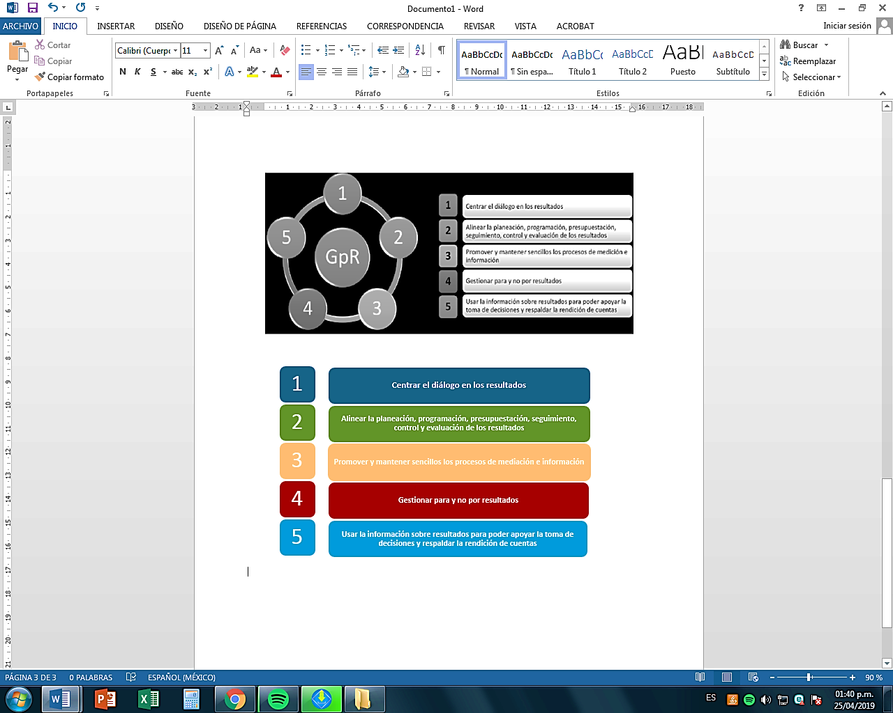

**SISTEMA DE EVALUACIÓN DE LA GESTIÓN MUNICIPAL (SEGEMUN)**

En este sentido el SEGEMUN, permitirá evaluar el desempeño de los Programas presupuestarios e incluso proyectos de las diferentes áreas que integran la Administración Pública Municipal.

Considerando lo anterior es responsabilidad de cada municipio desarrollar cada una de las fases de la Metodología del Marco Lógico (MML), para cada Programa presupuestario y la respectiva Matriz de Indicadores para Resultados (MIR) Tipo, que incluirá indicadores estratégicos y de gestión que dimensionaran la eficiencia, eficacia, calidad y economía del Ayuntamiento.

Será responsabilidad de cada Ayuntamiento contar con los siguientes elementos para cada Programa presupuestario:

1. Diagnóstico que permita la delimitación del problema;

2. Planteamiento del problema;

3. Análisis de la Población;

4. Análisis de Involucrados;

5. Árbol del Problema;

6. Árbol de Objetivos; y

7. Matriz de Indicadores para Resultados.

**RESPONSABILIDAD Y COORDINACIÓN DE LA OPERACIÓN.**

Los actos u omisiones que impliquen el incumplimiento a lo establecido en los presentes Lineamientos Generales de los Programas Presupuestarios Municipales, serán sancionados de conformidad con lo previsto en el Titulo Sexto, de las sanciones, de la Ley General de Contabilidad Gubernamental, así como lo establecido en la Ley de Responsabilidades Administrativas del Estado de México y Municipio y las demás disposiciones aplicables vigentes.

Las responsabilidades administrativas se fincarán, a todos aquellos que directamente hayan ejecutado los actos o incurran en las omisiones y de igual manera, a aquellos que, por la naturaleza de sus funciones, hayan omitido la revisión o hayan autorizado tales actos por causas que impliquen dolo, culpa, mala fe o negligencia por parte de los mismos.[1]

Esquema de las áreas de responsabilidad y coordinación de la operación del SEGEMUN.

1. **Capítulo XIV de las sanciones Gaceta del Gobierno/6 de Noviembre del 2018/Pág. 296**